动态生效配置修改方案
目录

PD-Problem determination： 2
--diagnum：用于决定诊断日志文件的最大数量。 2
--auditnum：用于决定审计日志文件的最大数量。 2
DPS-Data Protection Service： 3
--dpslocal: 记录直连本地的操作 3
数据同步到磁盘过程的配置： 4
--syncinterval：同步触发的间隔时间 4
--syncrecordnum：同步触发的记录数 4
--maxsyncjob：同步时开启的最大任务线程数 4
--syncdeep：同步是否开启深度刷盘 4
--maxcachesize：节点缓存最大值 5
--maxcachejob：后台缓存任务线程的最大数量 5
CoordCB： 6
--preferedinstance：执行读请求时优先选择的实例 6
开关配置 7
--memdebug：打开内存调试 7
--memdebugsize：内存调试段大小 7
--traceon：是否启动时开启跟踪 8
--tracebufsz：启动时开启跟踪的缓冲区大小 8
--transactionon 9
开启线程配置： 10
--signalinterval：信号测试周期 10
--numpreload:页面预加载代理数据 11
--maxprefpool:数据预取代理池最大数量 11
初始化固定个数对象的动态配置： 12
--planbuckets：访问计划缓存内桶的个数 12
--replbucketsize：日志并发同步桶大小 14
--logbuffsize: 复制日志内存页面数 15
附录： 16
SequoiaDB更新配置的机制简介： 16

PD-Problem determination：

--diagnum：用于决定诊断日志文件的最大数量。

--auditnum：用于决定审计日志文件的最大数量。

问题所在：
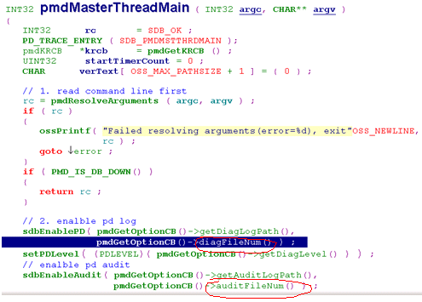
两个配置目前都只在pmd启动时获取配置来初始化PD，没有响应更新。
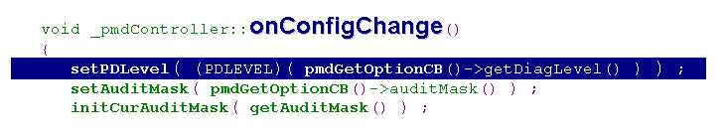

修改方法：
如上图和diaglevel参数一样，在pmdController::conConfigChange()中更新，
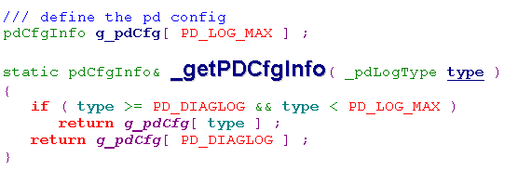
只需要调用_getPDCfgInfo()函数，分别传入PD_DIAGLOG和PD_AUDIT参数，设置其中的g_pdCfg._pdFileMaxNum为最新值，或者新写一个专门的函数。
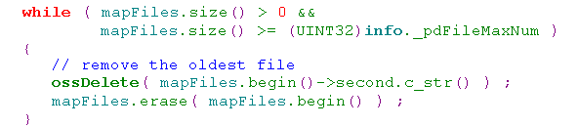 SDB 会在创建diagLog时，自动移除超过设定值的最早的日志。

DPS-Data Protection Service：

--dpslocal: 记录直连本地的操作

问题所在：
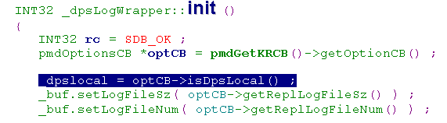
dpsLogWrapper在初始化时保存了dpslocal的配置，但不会再更新。

修改方法：
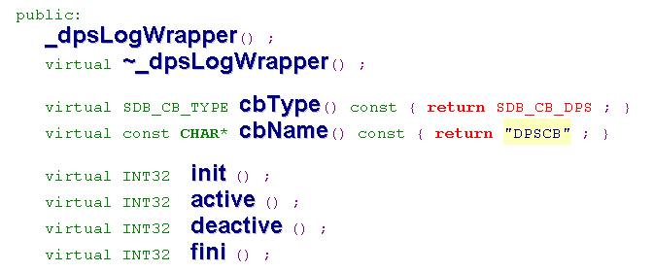
对于SDB_DPSCB，其继承了_IControlBlock接口，所以应该添加onConfigChange()的实现。

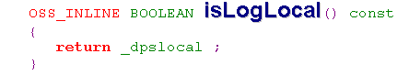
--dpslocal 代表是否要记录直连本地的操作。保存在_dpslocal中，其他地方都是通过实时调用isLogLocal()来获取这个配置的值，所以只要在onConfigChange()中更新_dpslocal的值，就可以保证动态生效了。

数据同步到磁盘过程的配置：

--syncinterval：同步触发的间隔时间

--syncrecordnum：同步触发的记录数

--maxsyncjob：同步时开启的最大任务线程数

--syncdeep：同步是否开启深度刷盘

问题所在：
syncinterval和syncrecordnum是继承了IDataSyncBase接口的类使用的，包括SDB_DPSCB和dmsStorageBase这两个类。IDataSyncBase类中有一个canSync函数，其中syncinterval决定sync触发的间隔时间，syncrecordnum决定sync触发的记录数，两个参数都保存在类的私有变量中没有得到更新。对于SDB_DPSCB而言sync是将同步日志写盘，对于dmsStorageBase而言sync是将脏页写盘。由pmdSyncMgr统一管理同步的类，maxsyncjob是pmdSyncMgr 的私有变量，限制了能够开启的任务线程的最大数量，也未得到更新。syncdeep是pmdSyncMgr和dmsStorageBase的私有变量，代表同步时是否开启深度刷盘，也未得到更新。

修改方法：
对于SDB_DPSCB：

和上面DPS模块中的其他配置一样，增加onConfigChange()函数后，在里面更新本地syncinterval和syncrecordnum的值，canSync和sync就会使用最新值来进行同步。

对于dmsStorageBase：无须更新
dmsStorageBase没有继承IControlBlock接口，同时之前有不少配置，比如overflowratio，确定的生效策略为“新建集合空间生效”，所以我想对于dmsStorageBase，一旦建立集合空间后，它的各项参数就确定了，syncinterval、syncrecordnum和syncdeep也一样，无需再更新，不过这样会造成同一个配置，对不同的功能的生效策略不同，如果确定如此，需要在文档中特别说明。

对于pmdSyncMgr：

pmdSyncMgr不是ControlBlock，没有继承IControlBlock接口，根据代码中的惯例，应在pmdController的onConfigChange()中响应配置的更新，在此处获取pmdSyncMgr，更新其中的maxsyncjob和syncdeep的值，可考虑在pmdSyncMgr中增加setMaxSyncJob和setSyncDeep的公有函数。

--maxcachesize：节点缓存最大值

--maxcachejob：后台缓存任务线程的最大数量

问题所在：
pmdBuffPool和pmdSyncMgr在结构上很类似，为Lob的读取提供缓存服务，maxcachesize指定pmdBuffPool最多能分配多大的缓存，pmdBuffPool在需要时会创建很多线程进行数据写盘，maxcachejob则指定最多能分配多少线程，这两个配置都是pmdBuffPool的私有成员变量，但未得到更新。

修改方法：
对于pmdBuffPool：
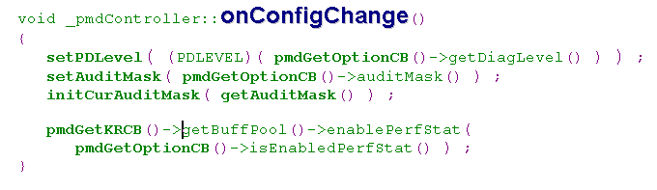
仿照pmdBuffPool的另一个参数，在pmdController::onConfigChange()中加入对pmdBuffPool的maxcachesize和maxcachejob的更新，pmdBuffPool已经有setMaxCacheJob()函数了，可以增加一个setMaxCacheSize()函数。maxcachesize会在Lob下一次申请缓存的时候生效，而maxcachejob会在旧同步线程完成，开启新一轮同步时生效。

CoordCB：

--preferedinstance：执行读请求时优先选择的实例

原因所在：
preferedinstance 使用于CoordCB中的coordSessionPropMgr，应该是为每个用户会话设置会话属性用的，CoordCB将preferedinstance初始化一次后，就不再更新其值了。

修改方法：
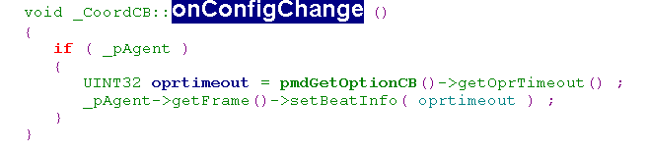
在CoordCB的onConfigChange()中，调用coordSessionPropMgr设置其中preferedinstance新的值，这样新来的用户会话就会使用新值。

开关配置

--memdebug：打开内存调试

--memdebugsize：内存调试段大小

问题所在：
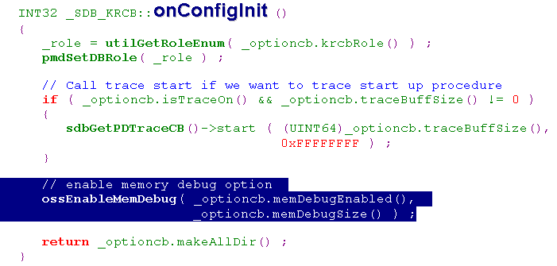
SDB_KRCB在onConfigInit处获取配置初始化了MemDebug的状态，但未动态更新。

修改方法：
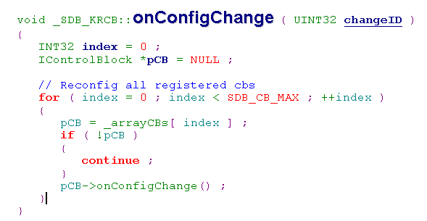
在SDB_KRCB::onConfigChange()处，重新调用ossEnableMemDebug()设置新值。

--traceon：是否启动时开启跟踪

--tracebufsz：启动时开启跟踪的缓冲区大小

问题所在：
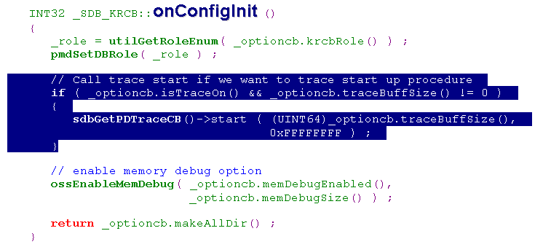
SDB_KRCB在onConfigInit()处获取配置开启Trace，但不会动态更改。

修改方法：

在SDB_KRCB::onConfigChange()处，根据新配置，调用pdtrace模块的start和stop函数，调整pdtrace的运行状态。即使仅仅tracebufsz改变了，也这样做。或是在更了解pdtrace的情况下，直接修改pdtrace模块的tracebufsz。

--transactionon

问题所在：
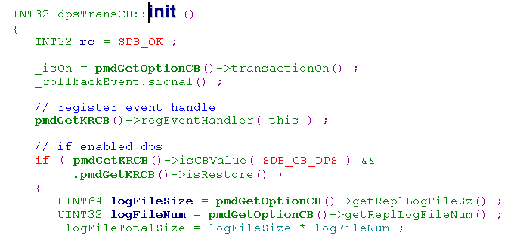
SDB在启动时，会调用dpsTransCB::init()来初始化transCB，其中的重点是获取配置设置_isOn的值，以及向KRCB注册事件句柄，但是没有动态更新的机制。

修改方法：
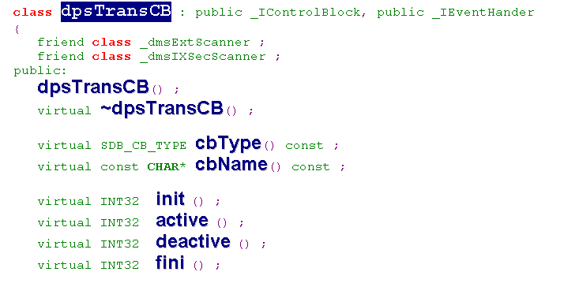
在dpsTransCB中，增加IControlBlock的onConfigChange()实现，若是从关闭到开启，则调用dpsTransCB的init()，若是从开启到关闭，则将dpsTranCB中的_isOn设为false，并调用fini()。

开启线程配置：

--signalinterval：信号测试周期

问题所在：
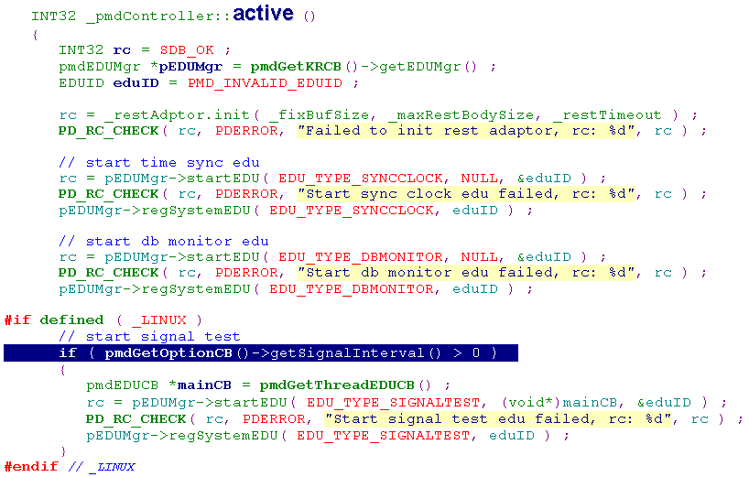
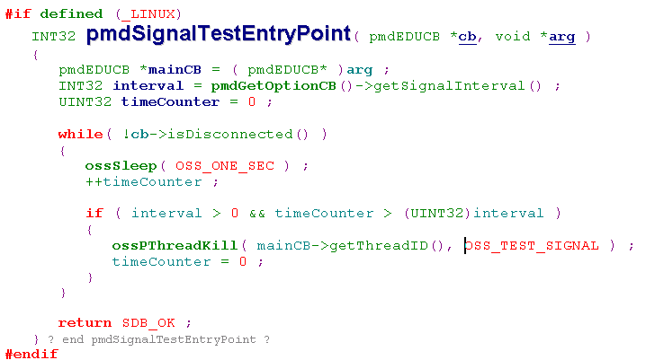
signalinterval的功能是启动一个EDU线程，以设定的间隔向SDB主线程发送“SIGRTMIN+1”信号，在pmdController::active()中启动线程执行上面的EntryPoint，问题在于没有响应配置的变动。

修改方法：

首先在这里增加signalinterval的更新机制，并且判断如果之前的signalinterval小于等于0，则在这里要startEDU，然后在EntryPoint的while循环中，要修改为动态获取signalinterval，并且在检测到signalinterval修改为小于等于0时就销毁EDU。

--numpreload:页面预加载代理数据

--maxprefpool:数据预取代理池最大数量

问题所在：
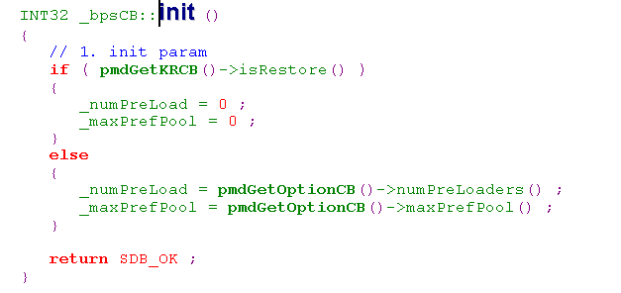
在bpsCB中初始化numpreload和maxprefpool的初始值。
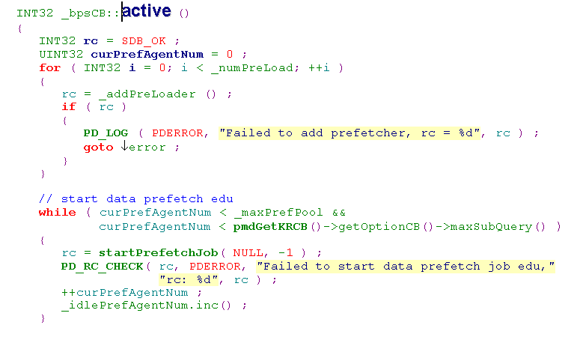
在bpsCB::active()中，在_addPreLoader()中开启numpreload个preload EDU，还启动了maxprefpool个prefetch Job EDU。
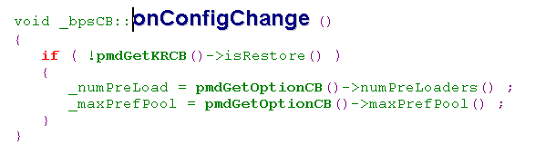
bpsCB会动态地更新两个配置的值，问题在于，这些线程是永不退出的，用户调整了配置后，并不会实际地改变开启的线程的数量。

修改方法：
需要在启动的preload和prefetch EDU中，增加配置的读取和配置数量减少后主动退出的功能。

初始化固定个数对象的动态配置：

--planbuckets：访问计划缓存内桶的个数

问题所在：
SDB_RTNCB在init()时读取配置初始化了accessPlanManager，创建了planbuckets个bucket，但没有响应配置变化，动态更改bucket的个数的功能。
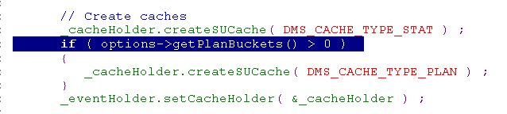
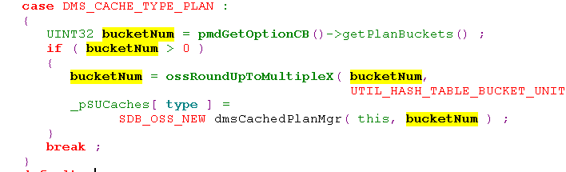
另一方面，在dmsStorageUnit中也会根据配置创建缓存，但不会动态更新。

修改方法：
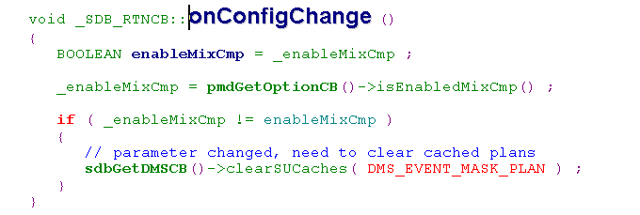
在SDB_RTNCB::onConfigChange()中，获取配置，然后修改accessPlanManager中bucket的个数，这需要给accessPlanManager增加修改bucket个数的功能。
而dmsStorageUnit中的bucket似乎较难实现动态更新。
SDB 查询时生成的accessPlan会计算其planKey，然后以求余的方式放入其中一个bucket中缓存起来，如果修改bucket的个数，似乎会影响bucket中既有的accessPlan，无法通过计算找到原来的accessPlan了，解决方法是当修改bucket个数时，清空所有缓存的accessPlan。似乎本配置不是很需要动态更新？

--replbucketsize：日志并发同步桶大小

问题所在：
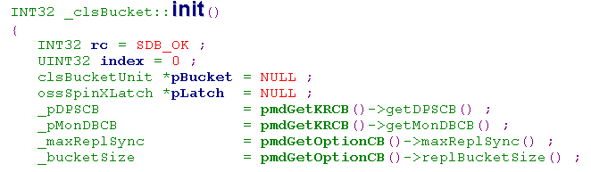
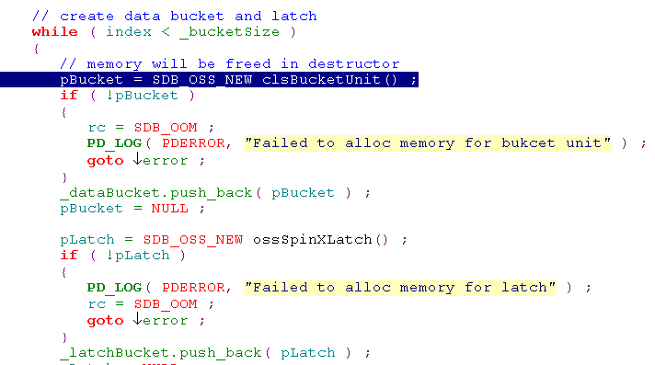
日志循环地往clsBucketUnit桶中写入，clsBucket类维护所有的桶，它在初始化时，获取配置并创建了replbucketsize个桶，但无论用户怎样配置，这些桶的数量不会改变。

修改方式：
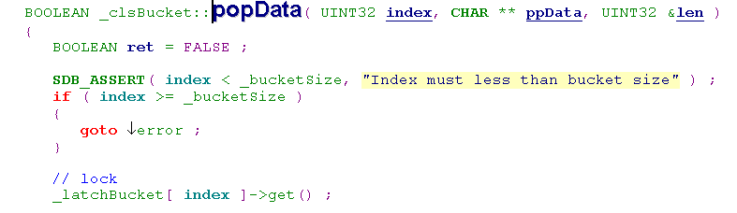
首先需要给clsBucket增加调整clsBucketUnit数量的功能，可以在clsBucket::popData()中，加入检测到当前的bucketSize小于实际clsBucketUnit数量时，就将该clsBucketUnit删除的功能。
另外，还需要添加增加clsBucketUnit数量的一个接口。
然后，需要给clsBucket类增加动态设置bucketSize的接口，在此处检测到bucketSize增加的话，调用上述增加接口。
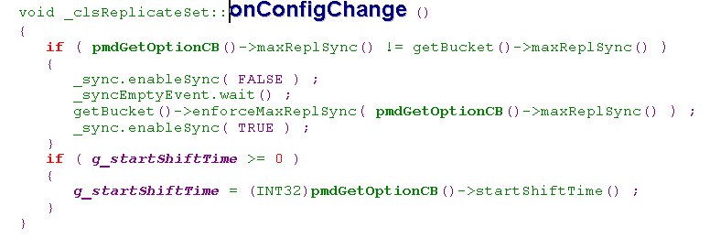
最后，因clsBucket主要是在clsReplicateSet类中使用的，在该类的onConfigChange()函数中，调用clsBucket的设置bucketSize接口，动态改变其bucketSize。
如此，clsBucket中clsBucketUnit的数量会在负载降低中，逐渐趋近设定的值，或是直接增加到设定值。

--logbuffsize: 复制日志内存页面数

问题所在：
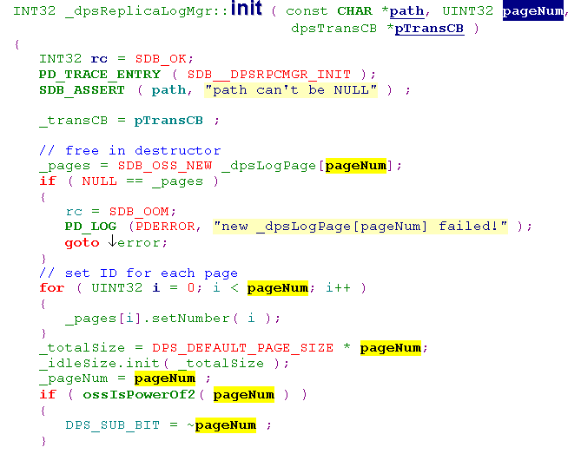
dpsReplicaLogMgr在初始化时，一次性申请了logbuffsize个页面，在写复制日志前，先写入页面缓存，但申请的页面数没有增减的机制。

修改方法：

需要给dpsLogWrapper增加onConfigChange()实现，获取配置变动，然后通知dpsReplicaLogMgr，然后dpsReplicaLogMgr也需要增加页面增减的机制。

附录：

SequoiaDB更新配置的机制简介：
SDB依靠IConfigHandle和IControlBlock类实现配置的动态更新：
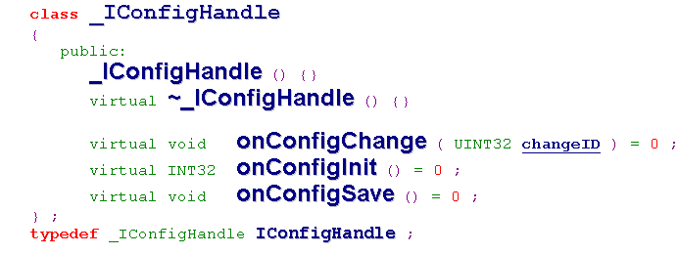
继承IConfigHandle类，并调用配置管理类pmdOptionsMgr的setConfigHandler(IConfigHandle *)进行注册：
pmdOptionsMgr就会在配置变动时，调用注册的类实现的onConfigChange()进行配置变动的通知。
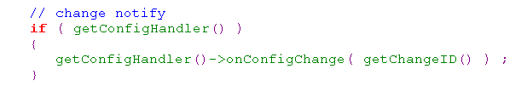
目前实现了IConfigHandle的类有SDB_KRCB，当收到配置变动的通知后，会调用所有SDB_KRCB中注册的ControlBlock的onConfigChange()函数，这里的onConfigChange是IControlBlock接口的函数，所有ControlBlock都会实现这个接口的部分函数，并将自己注册到SDB_KRCB中。：
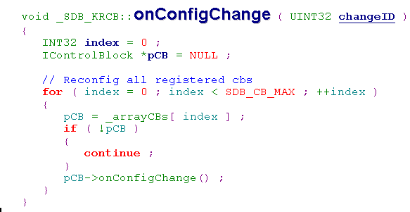
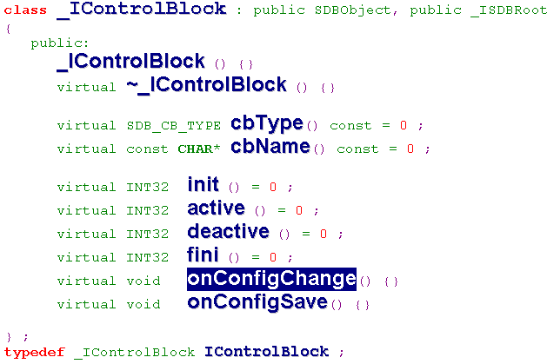
总结，将函数实现IControlBlock接口中的onConfigChange()函数，并注册到SDB_KRCB类中，则在用户调用sdb shell的reloadConf()命令重载配置时，会收到更新通知，此时配置不一定有变化，需要自己调用pmdOptionsMgr获取配置进行检测。

